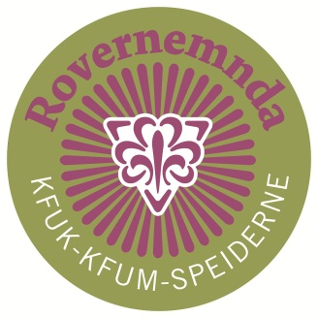
Referat rovernemndsmøte 31.-01. Aug-Sep 2019
Rovernemndsmøtet startet lørdag 31. August
kl. 09.10 i Ishavskatedralen i Tromsø. Møtet var hevet søndag kl. 13.30.

Til stades:
Amalie Ulevik Bjerk
Simmen Karoliussen
Silje Blindheim
Nicolai Hillestad
Heidrun Sunde Stokke
Magnus Gullbrå

Sak 15/19 Konstituering

Sak 15.1 Godkjenning av innkalling og saksliste

Sak 15.2 Val av referent
Nicolai ble valgt til referent
Sak 16/19 Oppdatering
Sak 16.1 Oppdatering fra kretsene
Vi oppdaterte hverandre
Sak 16.2 Oppdatering fra de nasjonale roverarrangementene
16.2.1 Roverfemkamp 2019 v/ Heidrun
16.2.2 Roverball 2019 v/ Nicolai
16.2.3 Roverkongress 2020 v/Magnus
Sak 16.3 Gjennomgang av lederforum, SoMe og hjemmesider
Lederforumtekst om roverlandsleir skrevet og sendt til kontoret. Vi promoterer arrangementer på SoMe. Vi skal gå gjennom nettsiden vår.

Sak 17/19 Rovernemndas tiltaksplan
Vi har tatt for oss tiltaksplanen og sett hvordan vi ligger an.
Sak 18/19 Evaluering av roverlandsleir 2019
Rovernemnda har evalueret roverlandsleir. Vi takker for arrangørenes innsats.
Sak 19/19 Nedsetting av rekrutterings komité og videre arbeid
Siden den forrige søknaden til LNU ikke kom gjennom skal vi sende inn ny søknad til LNU innen novemberfristen.
Sak 20/19 Instruks for roverlandsleir og valgkomitéen
Vi skrever instruks for roverlandsleir og valgkomiteen. Vi skal snakke med tidligere medlemmer av valgkomitéen om erfaringer og hva de fokuserer på.
Sak 21/19 Gjennomgang av tidsfrister i instruksene
Vi har laget en liste over fristene og tar de med i arbeidet videre.

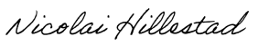
Bilde av signatur
Amalie Ulevik Bjerk Nicolai Hillestad
Rovernemndsleiar Referent

